**100-NF-UsabilityTest-U-D-B测试用例文档**

**测试目标：**整个编译界面是否整洁美观，字体是否明显易读

**重要级：**高

**优先级：**高

**测试背景：**无

**前置条件：**无

**测试环境：**Window 10

**测试阶段：**单元测试

**自动化标识：**False

**测试步骤：**

1. 打开IDE界面

**预期结果：**

界面布置大方美观，有一定的观赏性。字体突出，大小适中，方便用户阅读。

**预期测试工作量：**5min

**实际结果：**

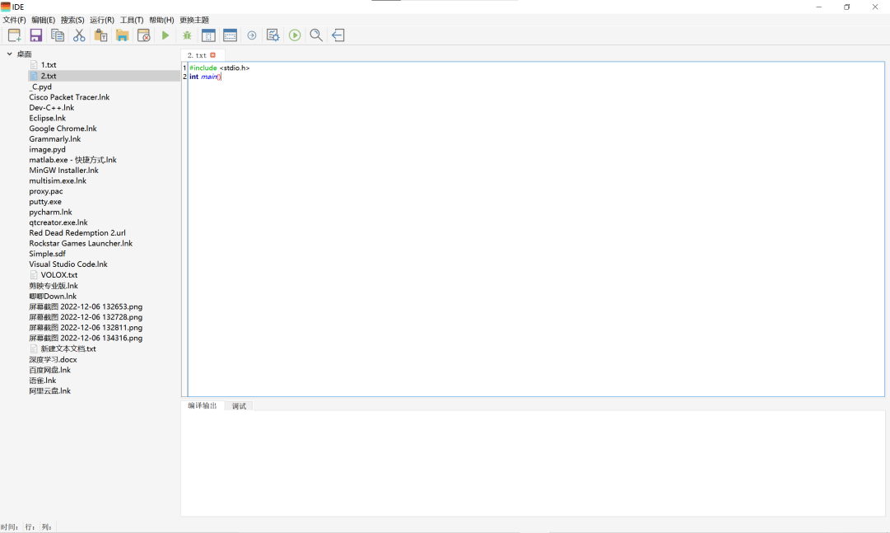

界面分布整洁大方，每个模块排列整齐。菜单栏和文件栏字体大小适中，字体突出，有一定的可读性。文本框中的初始字体较小，需要手动调整到合适大小。大部分与预期相符合。

**测验结论：**

测试无错误。